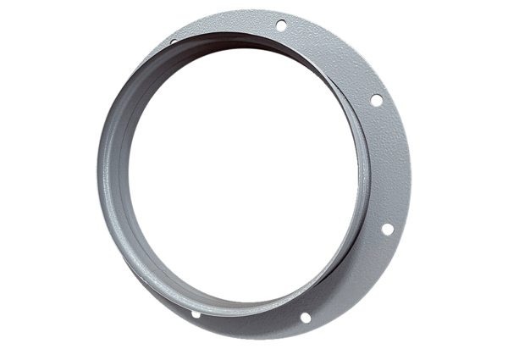Tubulure d'aspiration ASI 22Unité de conditionnement : 1 pièceGamme: C
Numéro de référence : 0073.0434Fabricant : MAICO

